宝宝胀气？别急，这些「护宝锦囊」请收好！
育儿之路充满着艰辛坎坷，尤其是对于新手爸妈而言更是如此，从呱呱落地的那一刻起我们每天面临着各种挑战。

除了黄疸、脐带护理，肠胃问题也是新生儿常见的问题之一。今天给妈妈们分享一下宝宝胀气时我们该怎么护理，希望可以帮助到需要的宝爸宝妈们。（文末有福利，记得看到最后！）

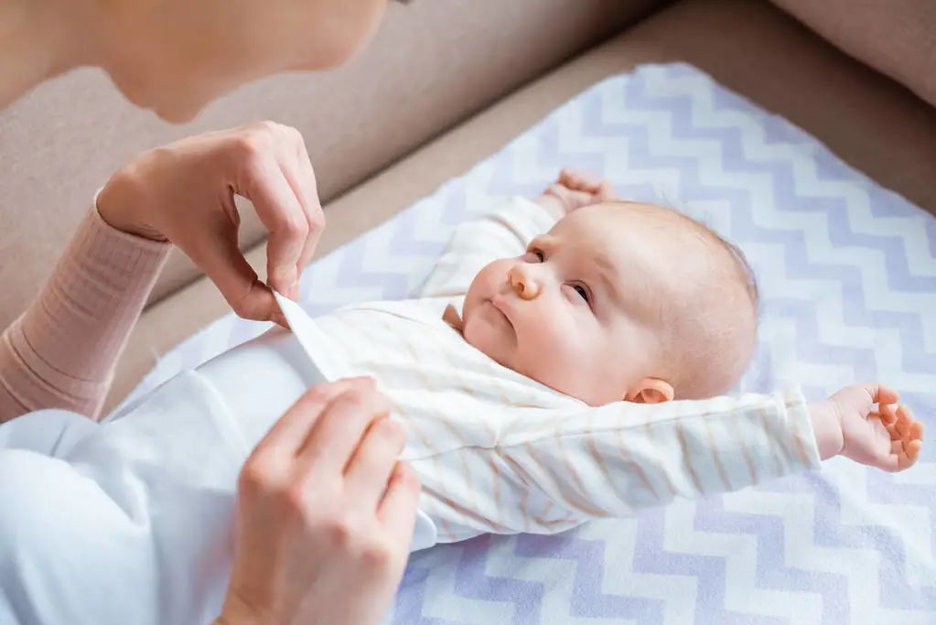

1
宝宝肠胀气的表现

作为新手爸妈们，刚开始会很难判断宝宝是否肠胀气，当宝宝出现下列异常时，说明宝宝胀气了。

1、时常会突然大哭，睡觉也会突然惊醒
宝宝睡觉经常会不安稳，总是容易惊醒，有时候小脸会憋得通红，小胳膊也会一直使劲。

2、肚子鼓鼓的，摸起来硬硬的
当宝宝的肚子开始鼓鼓的，摸起来开始发硬，这个时候宝宝的胀气已经很严重了。

3、爱放屁
突然爱放屁，可能是宝宝肚子胀气排不出来，只能通过放屁将体内的胀气排出体外。

4、大便次数不正常，便便带有泡泡
宝宝排便次数突然增多，便便上时常会带有泡泡，宝爸宝妈在宝宝每次便后要及时查看。

5、吐奶、溢奶频繁
宝宝肠胀气时，吐奶、溢奶的症状也会频繁。

2
缓解肠胀气的方法

其实缓解宝宝胀气的方法有很多，但我们首先还是应该以预防为主，其次就要多多关注宝宝状态。

1、母乳妈妈要注意饮食
因为母乳中含有过多糖分也会使宝宝胀气，所以妈妈一定要注意限制自己的摄糖量。

另外，妈妈还要尽量避免食用容易引起宝宝胀气的食物，如豆类、玉米、红薯、花菜及辛辣食物等。

2、经常做排气操
每天给宝宝做做排气操，做操的同时再结合顺时针给宝宝按摩肚子，可以帮助促进肠胃蠕动，帮宝宝缓解胀气，记得一天最少做两遍哦！

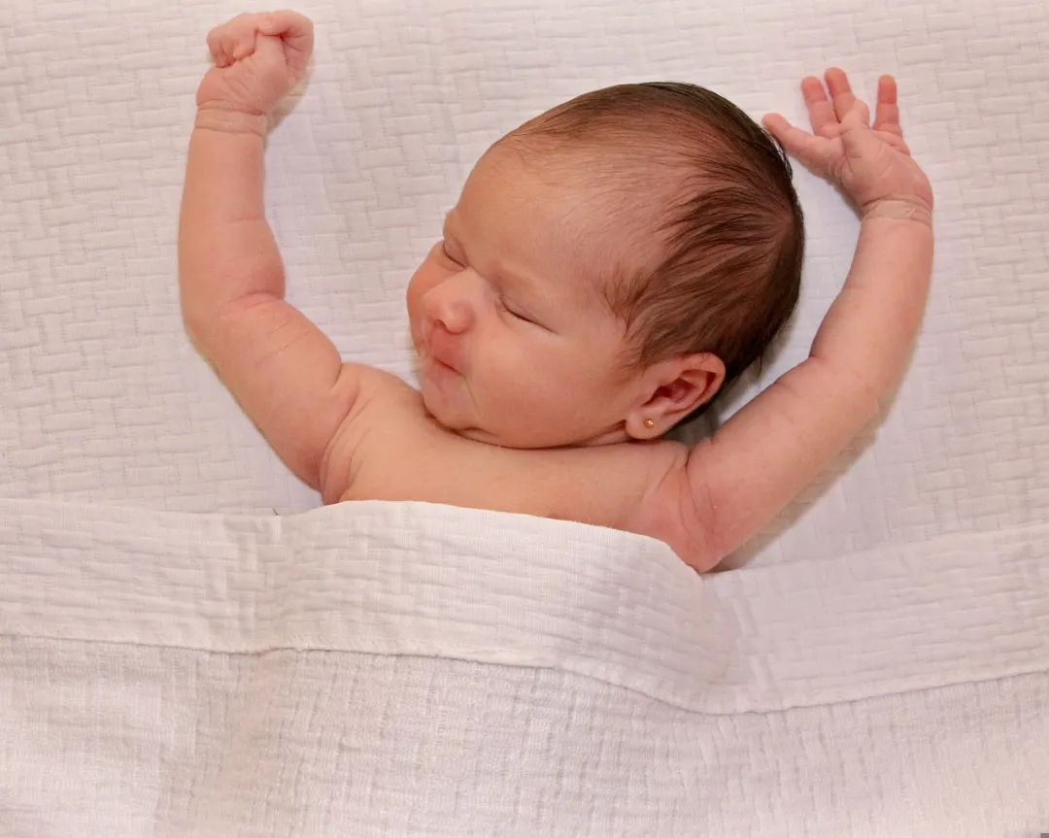

3、给宝宝拍嗝
在宝宝吃完奶后，可以给他拍拍嗝，将宝宝竖直后背坐在你腿上，轻轻地拍他背，直到他打了嗝。

4、温毛巾热敷宝宝肚子
妈妈也可以尝试用温毛巾覆盖在宝宝腹部，通过热敷肚子促进宝宝肠部蠕动，缓解胀气带来的不适，切记一定要温毛巾！

5、培养良好的喂养习惯
不要让宝宝饿得太久后才喂奶。饿的时间太长，吸吮时会过于急促而吞入大量的空气，另外也要少量多餐，不要一次性吃太多！

今天的分享就到这里啦，希望可能帮助到有相同状况的宝妈宝爸们，但每个宝宝的实际情况可能会略有不同，必要时还是要及时就医！

